**对话沈辰《众妙之门》：试谈如何践行当代博物馆精神**

原创 彭文 [弘博网](javascript:void(0);) 2/29/2020

疫情期间，不知你是否利用难得清静的居家时间充电学习了呢？今天我们就同大家分享一篇读书感悟，关于沈辰老师所著**《众妙之门——六谈当代博物馆》**一书。

文章的作者是一名工作于国内博物馆的资深策展人，在分享读书感受的同时，作者结合自身实践有针对性的表达了对中国博物馆现存问题的思考，这不仅仅是一篇单纯的读后感。作为国内同行，作者对书中的观点和见解究竟给出了怎样不同的解读？就让我们一同了解，一同探讨。

读沈老师的文字，让人颇有轻松之感，字里行间透露出的朴素和亲切，不会给人造成学术研讨中常常经历的沉重，严肃的学术问题，特别是目前国内博物馆界可能还没有重视的问题，沈老师在“六谈”中一一梳理且娓娓道来，使整本书所及六大关键问题观点明晰、环环相扣且层层深入，于我个人受益良多。

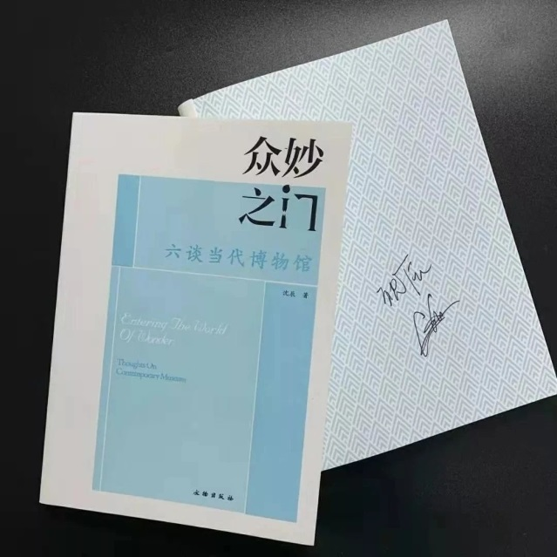

之前关注沈老师，是基于他对策展、策展人、释展等相关问题的讨论，这也是我个人十分关注的话题。虽然国内外博物馆在体制、思维方式、藏品来源、策展方式、资金渠道等各方面多有不同，但我依然可以从沈老师的每一篇文章中体会出他对中国博物馆发展的关注以及其焦急的心情。他介绍的北美博物馆在发展中遇到的各种问题及面临的多种挑战，实际上是在给中国博物馆提供前车之鉴。**事实也证明，欧美博物馆之前所经历的，正是中国博物馆正在经历的，面对这些严肃的学术话题，我们应该以更审慎的态度待之。**

**包罗万象的博物馆**

拿到沈老师的专著，我首先看的是“余论：走进众妙之门”。特别喜欢《众妙之门》这个书名以及作者对书名的解读，包罗万象的博物馆，的确是为观众提供的与文化艺术对话的平台，在这里，他们可以“主动参与对展品的理解和诠释”。实际上，这也正是博物馆的发展宗旨和我们做展览的目标，我特别认同。沈老师说“如果博物馆和我们的生活、和我们的社会没有了关联，那么知识就失去了意义，文化就没有了光彩”，博物馆于当代生活的意义就在于，让“走进博物馆的观众可以放眼世界，深度认识不同艺术和文化在世界历史和社会中的地位和作用”，令我顿生博物馆人的责任感！

可以说，沈老师的“六谈”，也是我们正在蓬勃发展的中国博物馆所应该认真思考的严肃课题。二十一世纪初期，中国博物馆事业在“免开”政策的推动下获得了巨大发展，但2008年之前，博物馆发展中的捉襟见肘也曾是我们面临的最严峻的挑战，对此，我们仍记忆犹新。勿容忽视的是，近年博物馆财政开始逐年削减，我们不再可能如之前那样“无所顾忌”的花钱了，博物馆需要提升自我造血能力，博物馆也呼唤新机制下的创新发展。**那么，我们是否有能力应对这样的挑战呢？我们是否可以在还没有变“穷”之前，就做好应急预案？我们是否已经从理念转变到人才培养，再到工作实践，为未来博物馆的发展做好了以不变应万变的准备了呢？**虽然沈老师在“一谈 二十一世纪的博物馆：穷则思变”中谈及的是北美博物馆的发展经验以及他们为应对改变所做的努力，但同时也提醒我们，**面对二十一世纪博物馆发展的宗旨，面对公众对博物馆不断提升的需求，面对中国博物馆在发展战略上的有序调整，未来的五年、十年将会带给我们什么，我们应该如何应对呢？中国博物馆人应时刻保持清醒与警觉。**

**不同社会制度下的curator**

在“二谈 博物馆的灵魂：谁是curator”中，沈老师严谨且完整地表述了欧美博物馆curator的工作职责、工作范畴和在整体项目及博物馆业务发展中的作用，重点强调了作为curator学术养成的重要性，暗指目前国内博物馆curator名称所用之不当，及其无法担当的工作职责。对此，我个人有不同看法，请与沈老师商榷。

事实的确如此，**目前，国内很多博物馆推行所谓“策展人制”，以调动业务人员的工作积极性，但体制上的制约也是十分明显的，他们既无人权也无财权，部门之间的合作还存在着壁垒。**因此，所谓的“策展人制”也只能是在多种行政约束下的“项目负责制”，策展人只是具体项目的具体执行者，他们无力承担过多的责任，也不可能有能力调拨整个博物馆的力量为展览服务，或许称他们为“策划展览的人”更为合适。**所以，“策展人”，在国内许多博物馆里也许只能是一个有名无实的名号。**但不可否认的是，还有一些理念先进的博物馆，以策展人带动展览，以展览带动整个博物馆业务工作的案例，也是存在着的，他们发挥着独有的中国策展人的作用，虽然工作职权无法与欧美博物馆的curator相比，但我们一直在努力的路上，并且似有“三头六臂”般地承担了更多角色的工作责任，当然他们也必须有一个支持工作的好领导。

其实，中国有不同的社会体制，也有不同于欧美的博物馆建制，我们无须仿制一个名词来界定自己的工作。**有一点我特别认同，就是沈老师提出的curator在自己的专业领域应该起到的带头作用，这个带头作用不仅体现在对某一主题展览的专业研究上，更体现在作为策展人如何将专业的知识进行转化，并以展览语言向普通公众表述，真正做到让观众看得清、看得懂，同时也真正做到以展览为中心带动全馆业务工作的开展。**

**策展、释展、评展，如何策划观众能看懂的展览**

在“三谈 博物馆为什么做展览：策展、释展和评展”中，我更关注沈老师对“释展”和“释展人”的解读。之前在学习沈老师《“释展”和“释展人”——博物馆展览的文化阐释和公众体验》一文时就发现，将这一名称提炼出来并约定其工作职能是十分必要的，这也提醒了我进行思考，作为“策划展览的人”，除了给观众梳理出清晰、有趣的“故事线”之外，是否也应该在策展阶段就关注“释展”，甚至可以承担起“释展”的工作呢？**特别是观众对文物考古类展览的兴趣，不能只停留在让他们“看宝”的阶段，要想让观众看懂、记住甚至带回家，我们从策展的角度引导他们、为他们“释展”就是必须的。**今年我院原创的“平天下——秦的统一”大展，可以说是我们的一次尝试，从展览标题的确定、展览“故事线”的串联、展览主辅线的相互配合、重点和亮点文物在展览中的位置、多种展示形式对内容的深化等方面，对展览主题进行了解读，希望观众能在没有讲解的情况下也可以看得清、看得懂。但这种展示实践思路的结果到底如何，还有待观众的反馈。**我个人更关注从观众的视角来审视我们的展览，其于现实社会的意义，也是由来自四面八方的观众定义并传播开来的。**

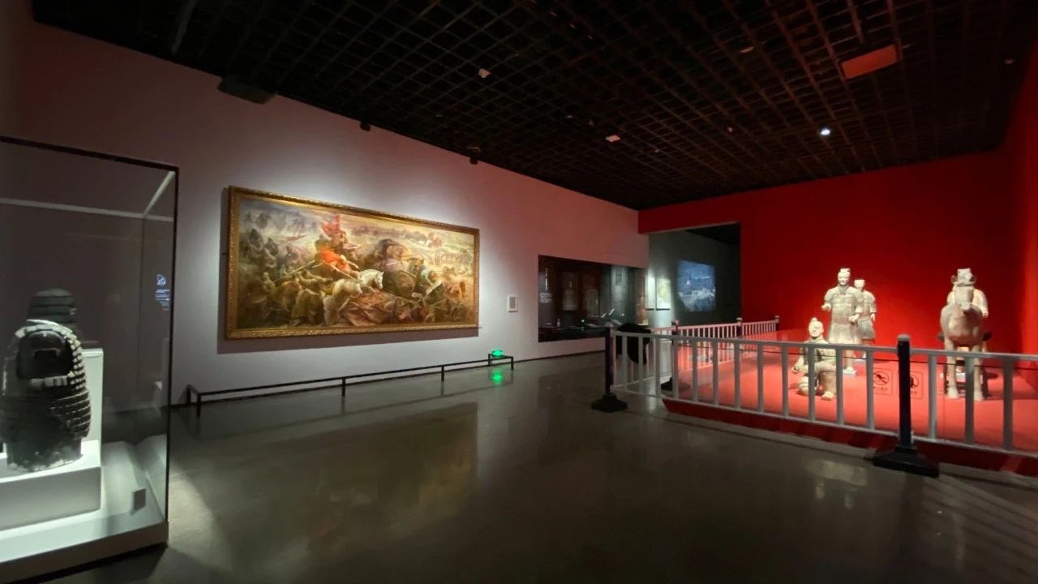  
“平天下——秦的统一”展览中并置于展厅中的秦兵马俑和现代油画作品

**策展、释展、评展，是一脉相承的三个工作环节，也许目前国内博物馆的策展团队建制不如欧美博物馆的完善，也无法做到将每个成员的工作职责区分得那么细致。但事实是，团队中的每个成员身兼数职已成为他们的工作常态。**

**文化传播者的着力点——解读全球化下的中国**

我个人对博物馆的藏品收藏工作并不熟悉，但沈老师在“四谈全球化下的博物馆：时空对话中的艺术收藏”中所涉及的工作理念“为明天而收藏今天”和“在世界文明和文化艺术的共性下去诠释中国文化”的观点，我十分认同。**我们无须纠结于已经发生过且不可扭转的历史，但可以更加关注在全球化背景下世界对中国文化的解读，可以更多地强调中国文化的有效传播，还可以更多地提升世界文化对中国文化的认同。**我们也已经看到，许多欧美博物馆的同行正在对此做着努力。我个人认为，这才应该是我们历史文化研究者及传播者在这个时代的着力点。

有别于综合性博物馆的收藏路径，考古遗址类博物馆的藏品主要来自考古发掘。**在发掘过程中的保护，对出土文物进行的研究，以及以此为出发点对其所涉及的历史背景和文化脉络进行的纵深研究，是我们对藏品研究的基础，也是我们将藏品研究成果向公众展示的基础。**2014年，秦陵博物院原创的“真彩秦俑”展，在整个策划和实施的过程中，都强调了类似的理念，向观众发出了“让过去拥有未来”的邀请，让他们与我们一起承担社会共同的责任。这与2019年“5•18国际博物馆日”活动的主题“作为文化中枢的博物馆：传统的未来”不谋而合。

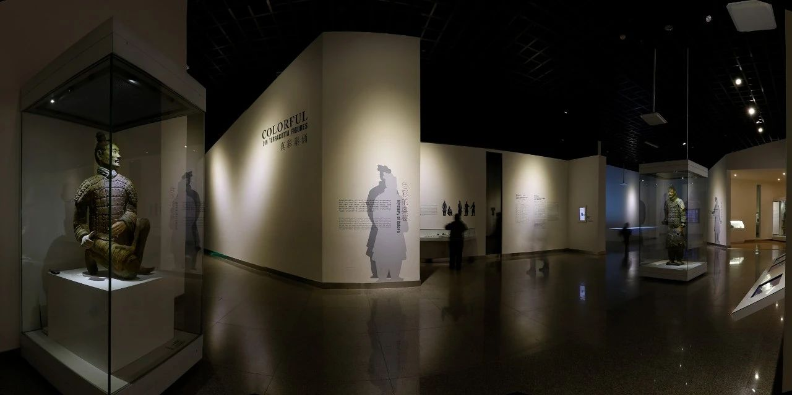“真彩秦俑”展展厅内部

**积极发挥博物馆的社会作用**

“五谈 博物馆文化遗产之道：形而上”，确实是一个“形而上”的问题。**对博物馆伦理的思考、对如何使中国文化从文化遗产的角度被世界广泛认同，同时包容、认同其他不同区域的文化，目前国内学术界的研究涉及较少。**再加上近年文旅之争的分分合合，有利有弊，很多事情还在探讨之中。“形而上”的问题能否从被充分认识、能否做到研究关注、再到实践于具体工作，还需要些时日。不过，令人欣慰的是，由海外归来的学生和学者们的带动，国内越来越多的学者也开始关注并对此有了一定的认知。我们可以借鉴沈老师在这里列举的几个案例，在课堂上与学生们探讨，我也相信对博物馆伦理的讨论，是我们终归要客观面对的话题。

面对二十一世纪的发展需求，无论国内外，博物馆所承担的社会责任，绝不仅仅在于办一个好的展览，正如沈老师在“六谈 博物馆走向社会之路：任重道远”中所言，**博物馆作为一个主体，在发挥主导作用、参与社会焦点问题的讨论，为政府和社区分忧，充当社区的一份子，并为当代社会问题的探讨提供自己的视角等诸多方面，应主动担当，为过去和未来搭建沟通的“彩虹桥”。博物馆需要有自己的观点和立场。**

之前沈老师发表的的论文，解决的是博物馆学某一方面的学术问题，而这本专著，则是从整体上将北美博物馆发展的经验与国内学者进行的分享，并以诸多案例向我们表述了他的思考，同时提醒我们，面对二十一世纪的世界，面对随之改变的公众，中国的博物馆和博物馆人将面临的挑战与发展机遇，尽管社会体制存在差异，但博物馆作为社会教育机构和社区的一份子所承载的社会责任是一致的。**借鉴北美博物馆的发展经验，深入思考发展中的中国博物馆所面临的问题，明确我们的责任担当，预测我们可能遇到的困难并减少走弯路的可能性，是我精读本书的收获。**中国的博物馆人也一样，秉承开放与包容的当代博物馆精神，服务于公众并带领他们走进博物馆这“众妙之门”，任重且道远……！

感谢沈老师给我们提供了这样一个思考的机会。虽然对于本书诸多观点和理论的理解需要一定的实践经验，但这也促使了我们在今后不断的实践中继续关注、研究和探讨；虽然许多问题是我们在过往的工作实践中遇到的，但并没有从理论的深度进行过深究。这本书，至少让我从自己出发，对过去一些模糊的问题进行了再度反思。

**编者按**

如何带领中国公众走进博物馆的“众妙之门”，无数像彭文老师一样的博物馆工作者在阅读的同时也给出了自己的思考。面对社会制度、文化背景、价值观念的差异，不同环境下的博物馆人面对当代博物馆这一议题可以给出无数种自己的解读。在著作的启发下，我们也希望看到更多博物馆工作者的感悟与实践，使得当代博物馆精神在中国同样深入人心。

作者：彭文

图片来源：秦始皇帝陵博物院

编辑：oneman#康忙北鼻